**Образовательный маршрут на неделю 06.04.2020-13.04.2020**

1. **Игра на развитие внимания**
2. «Что изменилось»

Цель: развивать произвольное внимание.

На стол ставится три-четыре игрушки (затем количество увеличивается) и ребенку предлагают рассмотреть их в течение 10-15 секунд. Затем попросите отвернуться, а тем временем уберите одну игрушку или поменяйте их местами. Когда он повернется по вашему сигналу, спросите его, что же изменилось?

2). «Нарисуй»

Цель: развивать навык внимательно слушать и выполнять указания взрослого.

Инструкция: Раскрась шары так, чтобы большой шар был между зеленым и синим, а зеленый был рядом с красным. (на листе бумаги нарисовать схематически четыре шарика, один из них большой).

1. **Развитие памяти**

«Игра в слова»

Цель: развитие слуховой памяти.

Инструкция:

- Я назову несколько слов, а вы их запомните: стол, заяц, слон, шкаф, волк, диван….

Попросить повторить через 15-20 секунд. Аналогично можно провести упражнение на запоминание фраз. В этом случае развивается еще и смысловая память. Например:

- мальчик устал

- девочка плачет

- папа читает

- мама готовит

- бабушка отдыхает

Если у ребенка постарше появляются трудности в повторении слов фразы, которые ему называют, дайте ему лист бумаги и карандаш и предложите схематически сделать рисунок, который поможет в запоминании.

1. **Игра на развитие невербального общения**

**«**Наоборот»

Цель: научить образовывать слова с противоположным значением (вооружившись волшебной палочкой и представив себя волшебником, дети без труда обогащают свой словарный запас)

Ребенок, рассматривая сюжетные изображения различных чувств, подробно беседуя со взрослым, высказывая собственное мнение о разных эмоциях, в дальнейшем без труда может показать с помощью мимики и жестов, а также угадать эмоции.

<https://botana.biz/prepod/doshkolniki/o9h0dygo.html>

Демонстрационный материал «Сюжетные изображения различных чувств». Ссылка кликабельна

1. **Формирование пространственных представлений**

**Упражнение «Робот»**. Многие дети с удовольствием играют в эту игру. Он вроде как сам становится роботом и выполняет заданные ему команды. Взрослый подает команду «Левая рука вверх, правая вперед, два шага вперед, один шаг вправо и так далее». Все команды должны задаваться постепенно, чтобы ребенок не запутался и не стал нервничать, очень важно, чтобы ребенок усвоил успех выполнения команд. Подобные упражнения лучше выполнять перед зеркалом, чтобы ребенок наблюдал, как он выполняет упражнения и двигается, как робот. Через 2-3 занятия ребенок усвоит, где лево и право и будет выполнять все команды четко. Выполнять упражнения нужно не более получаса, чтобы ребенок не устал и у него не исчез интерес. Через 3-4 занятия можно добавить движений: выполнять их над головой, под носом, за ухом, перед глазами. После добавлять элементы выше и ниже. Движения можно уже выполнять без зеркала, закрыв глаза. Когда робот четко отработает упражнения, можно добавить еще одну игру.

1. **Упражнения для развития межполушарного взаимодействия**

Выполнять упражнения лучше каждый день, хотя бы по 5-10 минут.

1).Зеркальное рисование.

Взять карандаш или фломастер в обе руки и одновременно на листе бумаги рисовать симметричные - зеркальные рисунки.

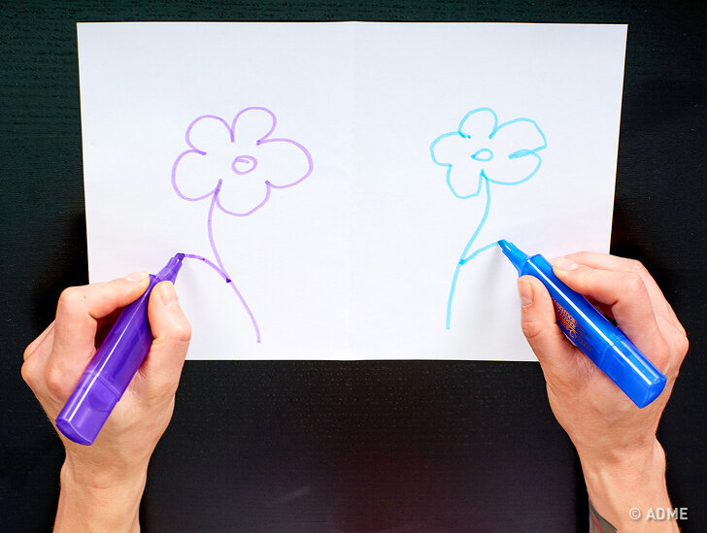

2). Колечко.

Поочередное перебирание пальцев большого и указательного, затем большого и среднего и д.т. Сначала отдельно на обеих руках, затем одновременно

